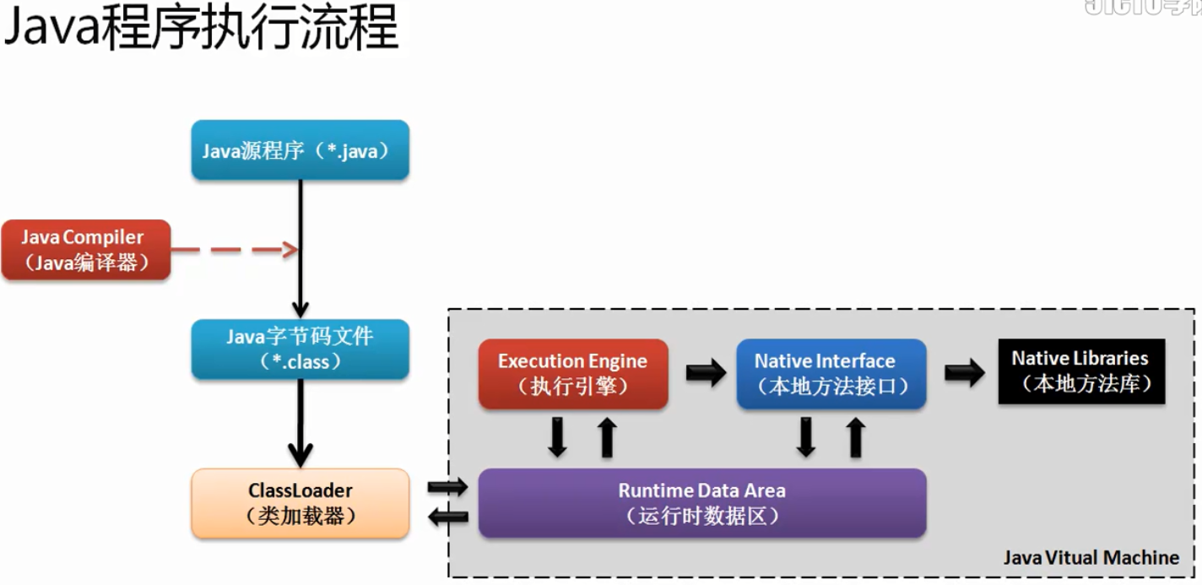
JAVA程序执行流程说明：
每当使用了类加载器进行类加载之后实际上都启动了一个JVM的进程那么在进程之中，实际上就有该进程运行处理的方式。运行时数据区：当一个程序执行之后，会将此程序所需要的内容加载到运行时数据区之中，那么所谓的内存分配实际上就在此组成部分之中，JAVA程序的正常执行，是不可能只依靠JVM单独来完成的。多线程的启动需要本地操作系统的支持，座椅运行时数据区会调用执行引擎，来执行我们的程序，同时，通过本地方法接口来实现的

本地方法接口：在JAVA程序定义之中会包含native的关键字，这个关键字定义好的方法实际上和抽象方法的形式类似，都是没有方法体的，也就是说，这些方法体最终都是需要通过我们的JVM调用本地的操作系统函数来实现。

JAVA运行时数据区：
在我们的实际的开发之中，手工编写类加载器的情况并不多，因为大部分的操作都是通过CLASSPATH进行类加载的，而且所有的*.class类基本是行都会放在*.jar文件里面。

在运行时数据区之中内存的分配一共有五块：
堆内存：保存真正的程序的数据的部分
栈：保存堆内存的地址，数据（基本数据），方法的执行；
方法区：保存所有的方法的具体操作，该区域共享
程序计数器：这是一块很小的内存，小到几乎可以忽略，只是做一个程序执行顺序的记录。只是标记下一步要执行的代码的顺序号。
本地方法栈：该栈之中保存的都是操作系统的原生函数。
栈：在整个JVM内存组成过程之中，栈内存是一个非常重要的组成部分，因为在该内存之中，他需要保存的数据是一组内容。
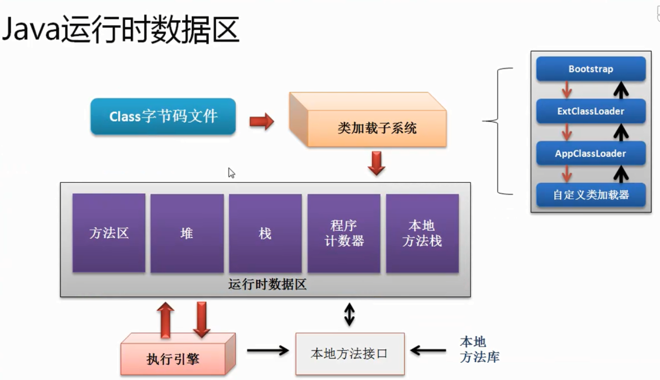

程序计数器（programer counter register）
用来执行哪一条指令。是一块很小的内存区域，小到可以忽略不计。
在程序运行时，诸如循环，跳转，异常处理这些功能都必须依赖于字节码来完成。
在程序编译时会为字节码的每一行分配一个程序计数器；多线程并行执行时，每一个线程对象都会有自己独立的程序计数器，以保证CPU切换后可以取得当前程序的执行位置。
在JVM规范中规定，如果线程执行的是非native方法，则程序计数器保存的是当前需要执行的指令的地址，如果线程在还行的是native方法，则程序极速器中的值是undefined.
由于程序计数器中储存的数据所占空间的大小不会随程序的执行发生改变，因此，对于程序计数器是不会发生内存溢出现象（OutOfMemory）的。

Java虚拟机栈：
栈内存是线程私有的，其生命周期和线程相同；
虚拟机栈描述的是JAVA方法执行的内存模型：执行一个方法时会产生一个栈帧，随后将其保存到栈（先进先出）的顶部，方法执行完毕后会自动将此栈帧进行出栈，顶部的栈帧就表示的是当前方法；
如果请求的栈的深度过大，虚拟机可能会抛出StackOverFlowErrory错误；如果虚拟机的实现中允许，虚拟机栈动态扩展，当内存不足以扩展栈的时候，会抛出OutOfMemoryError异常。
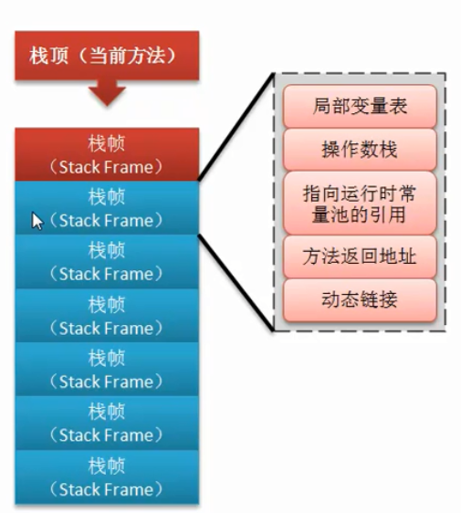
JAVA虚拟机-栈帧（Stack Frame）
JAVA虚拟机栈会存放的是多个栈帧，包括如下主要组成部分：
局部变量表（Local Variables）:方法的局部变量或形参，其以变量的槽slot为最小单位，只允许保存32位长度的变量，如果超过32位则会开辟两个连续的slot(64位 长度，long和double);
操作数栈（Operand Stack）:表达式计算在栈中完成；
指向当前方法所属的类的运行时常量池的引用：引用其他类的常量或者使用String池中的字符串；
方法返回地址：方法执行完后需要返回调用次方法的位置，所以需要在栈帧中保存方法的返回地址；

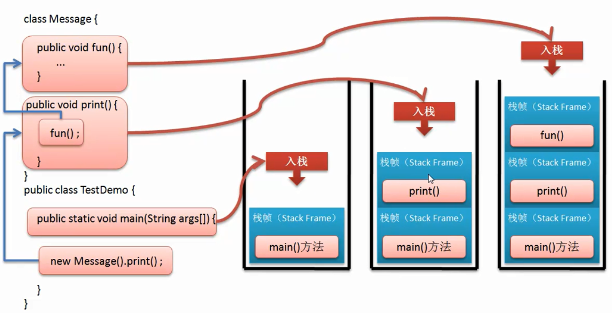

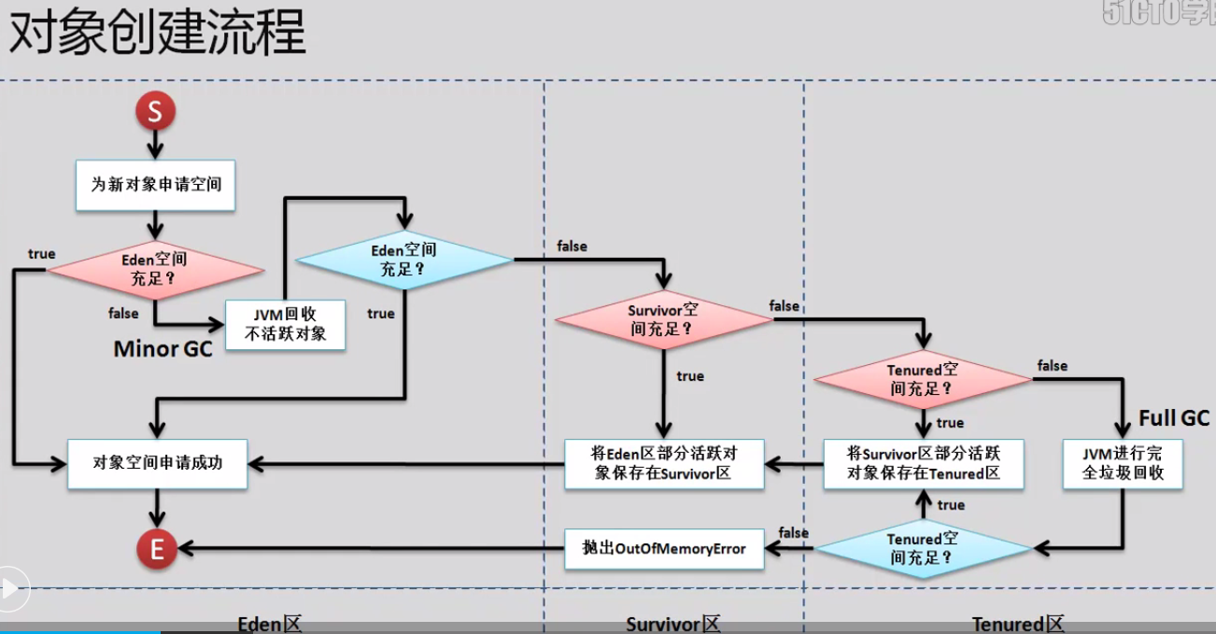
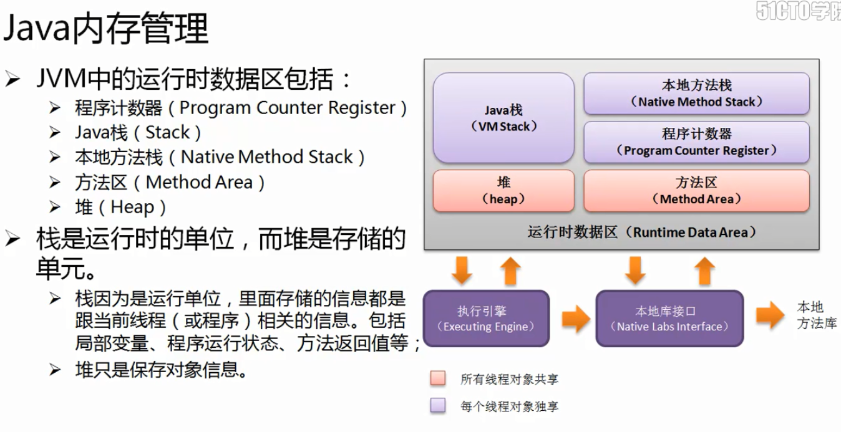
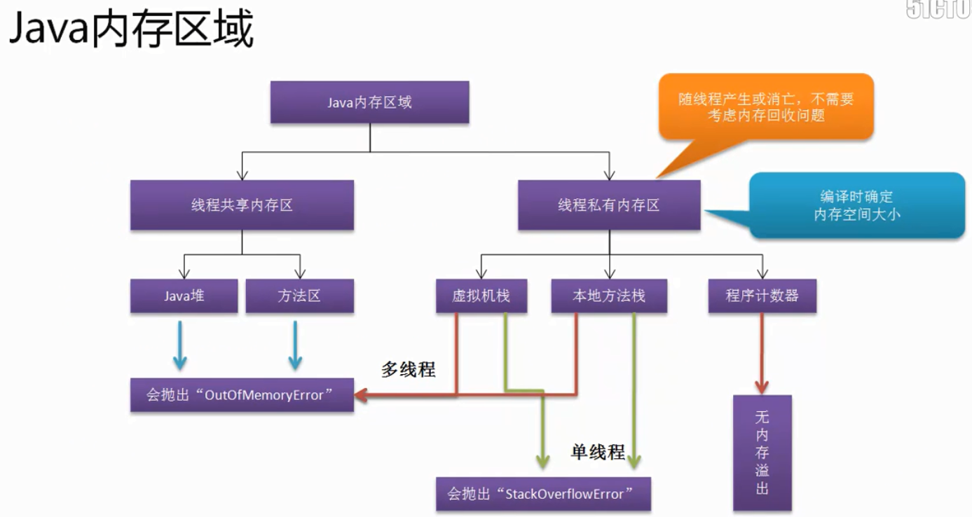
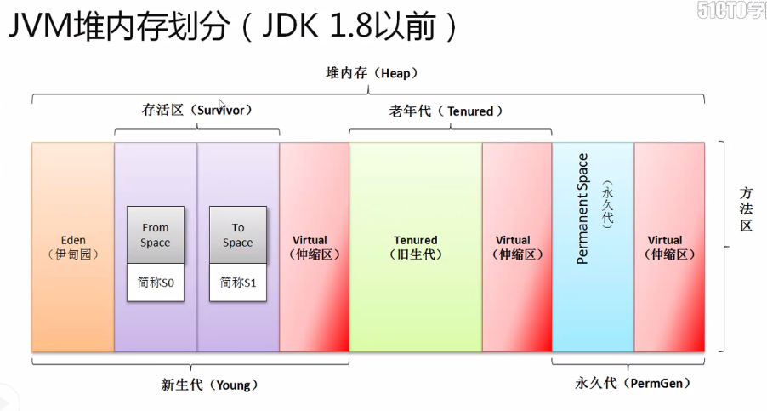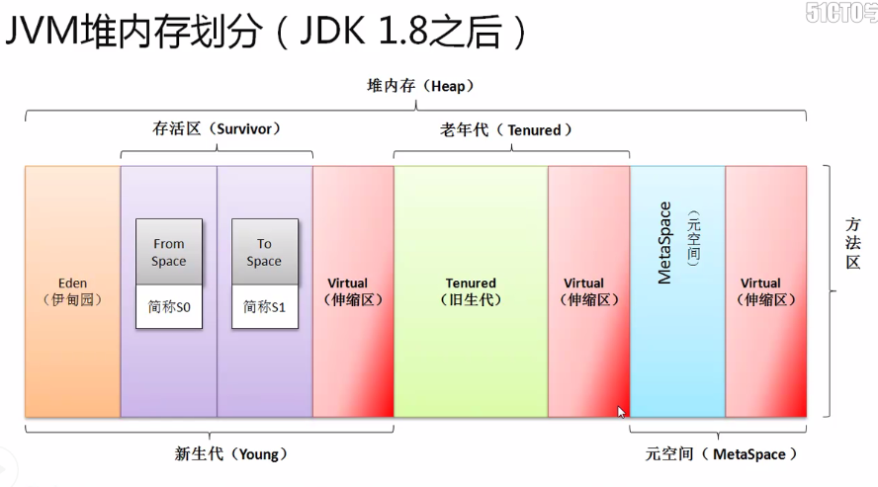
JVM的垃圾收集主要指的是在堆内存空间，那么在每一次执行GC的时候，我们需要区分哪些堆内存需要被回收，哪些不应该被回收，所以为了回收处理方便，JVM将堆内存分为如下几个部分，而如下的几个组成部分还需要考虑JDK的版本，现在的JVM内存的划分就分为JDK1.8以前和1.8以后的划分，
主要可以理解为以下几个区域
新生代：那些刚刚创建的对象，有可能会存在许多的垃圾对象，所以这些对象是被优先回收的
老年代：经过很多次的清理之后，该对象依然有用，这就是重要的对象，便放进老年代，
永久代：永久代在JDK1.8以前的堆内存中是一个bug性的存在，永久代不会被回收，比如String的intern()方法。所以在JDK1.8以后更改为元空间，元空间即电脑的直接内存。
在整一个内存的组成过程之中每一代的内存空间都会有一个伸缩区，那么该区域就可以由JVM根据空间的使用情况来动态扩充。当我们适当合理的设置了伸缩去的内存大小之后，那么就可以得到良好的性能提升，所以最好的性能提升就是合理的设置伸缩区的大小。

类加载的时机：
类从北加载到虚拟机内存中开始，到卸载出内存为止，它的整个生命周期包括：加载，验证，准备，加息，初始化，使用，卸载7个阶段。
对于初始化阶段，虚拟机规范严格的滚定了有且只有5中情况下，如果类还没有初始化，必须立即对类进行“初始化”（而加载，验证，准备自然需要在此之前）：
1：遇到new,getstatic,putstatic,invokestatic4条字节码指令时；
2：使用java.lang.reflect包的方法对类进行反射调用的时候；
3：当初始化一个类，而其父类还没有初始化的时候，先对父类进行初始化；
4：当虚拟机启动时，用户需要制定一个要执行的主类（包含main()方法的那个类），虚拟机会先初始化这个主类；
5：当使用JDK1.7的动态语言支持室，如果一个java.lang.invoke.MethodHandle实例最后的解析结果REF_getstatic, REF_putstatic,REF_invokeStatic的方法句柄，并且这个方法句柄所对应的类没有进行过初始化，则需要先出发其初始化。

在类加载完成之后，虚拟机外部的二进制字节流就按照虚拟机所需的格式储存在方法区之中，方法区中的数据存储格式有虚拟机实现自定义，虚拟机规范未规定西区域的具体数据结构，然后在内存中实例化一个java.lang.Class类的对象（并没有明确规定是在JAVA堆中，对于HotSpot虚拟机而言，Class对象比较特殊，它虽然是对象，但是存放在方法区里面），这个对象将作为程序访问方法区中的这类类型数据的外部接口。

HotSpot:Mix Mode
Server:KKOW
Client:IGNORE
当前虚拟机采用的是混合模式（解释和编译），此时的编译明确的描述的是在JVM运行的时候编译处理，不是简单的将一个*。class文件那么容易，里面包含有一个JIT的概念（Just Is TIme）即时编译，也就是说当JVM启动的时候，只是对类文件做了加载真正编译执行的时候是在JVM执行的过程中，动态完成的。

JVM默认的运行模式：
HotSpot虚拟机采用了混合模式的模式来运行
运行的形式使用的是server模式，该模式占用内存大，启动速度慢，处理效率最高。

JAVA虚拟机发展到现在只做服务器端的发展，不做客户端的发展了

垃圾回收：
JVM的垃圾收集主要指的是对内存空间，那么在每一次执行GC的时候，我们需要区分出哪些堆内存的空间需要被回收，哪些不应该被回收，所以为了整体的回收处理方便，JVM将堆内存分为如下几个组成部分，而这几个组成部分，你还需要考虑JDK的版本，现在的JVM的内存划分，就必须考虑JDK1.8以前和JDK1.8以后的版本了。

GC有两种调用形式：自动调用和手动调用（Runtime.getRuntime().gc()）.很少手动调用GC.

什么时候会进行GC调用？
这里面牵扯到两类gc操作。
1：当程序中需要产生新的实例化对象（new，clone,反射实例化）的时候，那么久一定要进行空间的开辟，需要新的内存空间。
2：新对象要申请新的对象空间默认都是在伊甸园（新生）进行开辟，所以首先需要判断伊甸园区是否有空余的内存空间，如果有，则直接在伊甸园区开辟新的堆内存空间，此时不会发生GC处理；
3：如果新对象无法再伊甸园区申请出新的空间，那么就表示现在的 伊甸园内存空间不足，就需要将那些无用的 新对象进行回收（minor GC），随后当回首完成后要继续判断该空间是否还有空余的空间可以容纳下新的对象，如果可以，则开辟新空间，保存对象
4：如果伊甸园区执行了Minor GC之后发现依然没有可以被回收的对象，那么这个时候继续判断存活区是否还有空间（存活区（2个-S0,S1）与伊甸园区的比率是1:1:8）），如果存活区有空余空间，则将伊甸园区的部分活跃对象直接保存给存活区，这样就相当于伊甸园区可以腾出部分的空间（这个空间非常的小）来供新对象使用。
5：如果存活区空间依然满了，则继续向老年代进行空间的申请，首先会判断老年代的空间是有空余的空间，如果有，则将存活区的活跃对象保存在老年代，而后存活区的空间得到释放，则伊甸园的空间也得到释放；
6：如果现在老年代的空间也是满的，那么这个时候回执行FULL GC（完全GC , Major GC）进行老年代的内存释放，如果释放成功，则进行对象的保存，如果释放不成功则表示已经没有有用的内存空间了，那么就会抛出OutOfMemory Error.

面试题：请问自动的GC什么时候触发？
GC的执行有两类：
Minor JC:发生在年轻代的内存空间，当年轻代内存空间不足时触发，释放年轻代中不活跃的内存对象。
Full GC（Major GC）:发生在老年代内存空间，当老年代的空间不足时会自动触发Full GC，如果触发Full GC之后，内存空间依然不足，则会产生OutOfMemory Error表示内存已不足。
GC扩展：如果GC的操作频率越频繁，则对整个系统的性能影响越多，GC的确是可以对内存空间进行释放，但同时频繁的GC一定会影响系统的性能，如何才能不频繁的发生GC呢？
伊甸园区足够大，存活区足够大，老年代空间足够大，内存空间越大，GC发生的频率就月底，系统的西能就越高效。 虽然说内存足够大，就完事了，不该产生的对象就不要产生。

JVM内存空间分配：
默认情况下分配给JVM的最大内存空间是总内存得1/4
如果给用户的使用内存空间留有伸缩区，那么会造成以下情况：如果可用内存空间不足，那么会判断是否伸缩去有空间，然后部分开辟伸缩区的空间。那么这个判断，开辟和回收的频率一旦上升，势必对系统性能产生影响，最好的做法是取消伸缩区空间，让初始化内存就是最大的可用内存空间，这样就可以实现JVM的性能调整，可以避免重复的内存的控制操作，可以让代码的执行的速度的上升。
-Xms: 设置出示分配大小，默认为物理内存的1/64
-Xmx：最大分配内存，默认为物理内存的1/4
修改内存大小：可以使用的单位（k,m,g）:
修改途径：Eclipse修改，JAVA进行修改。

伊甸园区
存活区（0区-from space，1区-to space）,主要负责对象的（向老年）晋级，并且其中有一块是负责内存回收的的，有一块空间是空的。由于伊甸园区保存的数据对象一般较多，所以我们默认的比率是8:1:1，两个存活区的大小是一样的，而且S0和S1的是经常互换的
在进行GC之前一定要发生一次去对对象的扫描处理操作，只有这样之后，才能确定哪些是垃圾对象

Bump-the Pointer:
跟踪在伊甸园区保存的最后一个对象，这个最后保存的对象一般会保存在Eden区的顶部，这样在每次创建新对象时都只需要检查最后保存的对象后面是否有足够的空间就可以很快的判断出Eden区中是否还有剩余空间，这种做法可以极大地 提高内存分配速度。（问题：线程问题-在JAva内存之中，所欲的堆内存是线程共享的，如果有多个线程同时操作，就会出现问题）

Thread Local Allocation Buffers:
虽然Bump-the Pointer 算法可以提高内存的分配速度，但是这种算法并不使用与多线程操作情况，所以又采用了TLAB算法将Eden区分为多个数据块，每个数据块分别使用BTP技术进行对象的保存和内存的分配（问题：会出现碎片）

老年代空间的主要目的是用于存储有Eden发送来的对象，一般在经历过好几次的“minorGC”还会被保存下来的对象，才会被复制到老年代，一般老年代的内存空间大小会设置的比年轻代要打，这样就可以存放更多的对象，同事在老年代中执行GC的次数也相对较少，当老年代内存不足的时候会自动执行“Full GC"也称为“MajorGC"

标记-清除算法（Mark-Sweep）
算法：标记-清除采用的方式为从跟集合开始扫描，对存货的对象进行标记，标记完毕后，再扫描整个空间中未标记的对象，并进行回收
优缺点L在空间中存活对象较多的情况下较为搞笑，但由于该算法为直接回收不存活对象所占用的内存，因此会造成磁盘和内存的碎片。所以最好的办法是对碎片进行一次整理，但是整理就会发生一次可怕的性能问题的瓶颈。

要根据硬件环境来选择或者选择下面的算法

标记-压缩算法（Mark-Compact）
算法：标记阶段与“标记-清除”算法相同，但在清除阶段有所不同，在胡思后不存活对象所占用的内存空间后，会将其他所有存活对象都往左端空闲的空间进行移动，并更新引用其对象指针。
优缺点：在“标记-清除”的基础上还需要进行对对象的移动，成本相对较高，好处则是不产生内存的碎片。

-XX:PretenureSizeThreshold
通过以上参数控制直接升入老年代的对象大小，大于这个值会直接分配到老年代中.

比如大量数据从数据库中取出来，然后在内存中进行分页，这个时候会出现内存分配的问题，以及发生程序的性能问题，可因为FullGC发生的频率低，周期长，性能消耗也大（以考虑设置以上参数来控制大量数据存进老年代内存，来避免发生FullGC，实际上内存中进行分页的操作也是不可取的）

永久代（JDK1.8之后被废除）
其核心的本质是，该区域中的对象不会被回收，垃圾回收机制对此无效，方法区就是永久代，HotSpot虚拟机规范中是存在永久代的，但是BEA和IBM虚拟机规范中是不包含永久代概念的，现在Oracle将HotSpot中的永久代取消了，也就意味着它现在希望可以将HotSpot与JRockit两个虚拟机进行合并。永久代在JDK1.8之后被元空间取代了。

元空间：
正式取消永久代之后，取而代之的是元空间，元空间本质就是本机的物理内存，其作用和永久代相同，但他们的区别是，元空间用的是物理内存（元空间受本机物理内存的限制，而永久代使用的是内存空间本身收到JVM的限制）。其基本上都是保存那些不会被清除空间。
对于OutOfMemory（内存溢出）的错误类别
JAVA堆内存溢出：指的是jAVA heap space，往往出现在FullGC
JAVA永久代溢出（PerGen Space）:一个方法中出现的内存溢出（JDK1.8之后不会再出现）。
元空间溢出（MetaSpace）:分配的物理内存不足或者数据量高于物理内存。

垃圾收集策略：
JVM会自己选择合适的垃圾收集策略，而用户也可以设置自己所需要的垃圾收集策略，但强烈建议默认的垃圾收集处理机制。
垃圾的收集一定要分两个空间考虑（年轻代和老年代），老年代的内存空间要大于年轻代的内存空间。所以老年代的内存每次执行GC都会消耗更多的时间。他是属于最活跃的最常用的对象。

可用的GC方式：
新生代可用GC策略：串行GC(Serial Copying), 并行回收GC(Parallel Scavenge),并行GC(ParNew)
老年代可用GC策略：串行GC(Serial MSC), 并行DC(Parallel MSC), 并发 GC(CMS)
同一种垃圾的收集策略，有可能会根据触发的内存代的不同有不同的效果。
新生代可用GC策略 | 串行GC | 算法 | 复制
新生代可用GC策略 | 串行GC | 过程 | - 扫描出新生代中存活的对象  - MinorGC将存活的对象复制到作为ToSpace的S0,S1区  - 之前作为ToSpace/FromSpace的S0,S1区对换角色，  - 经理过几次的MinorGC仍然存活的对象，放入老年代
新生代可用GC策略 | 并行回收GC | 算法 | 复制清理算法
新生代可用GC策略 | 并行回收GC | 过程 | 在扫描和复制时均采用多线程方式处理，并行回收GC为空间较大的年轻代回收提供许多优化
新生代可用GC策略 | 并行回收GC | 优势 | 在多CPU的机器上其GC耗时会比串行方式端，适合多CPU，对暂停时间要求较短的应用
新生代可用GC策略 | 并行GC | 算法 | 复制清理算法
新生代可用GC策略 | 并行GC | 过程 | 并行GC必须结合老年代CMS GC一起使用，因为在年轻代如果发生了MinorGC时，老年代也需要使用CMDGC 同时处理（并行回收GC并不会做这些）  CMS 并行标记清除(Concurrent Mark-Sweep)是以牺牲吞吐量为代价来获得最短回收停顿时间的垃圾回收器。对于要求服务器响应速度的应用上，这种垃圾回收期非常适合。
老年代可用GC策略 | 串行GC  (Serial MSC) | 算法 | 标记-清除-压缩（Mark-Sweep-Compact）
老年代可用GC策略 | 串行GC  (Serial MSC) | 过程 | - 扫描老年代中还存活的对象，并且对这些对象进行标记  - 遍历整个老年代内存空间，回收所有未标记的对象内存  - 将所有存活对象都几种在一段，而后将所有回收对象的内存空间变为一块连续的内存空间
老年代可用GC策略 | 串行GC  (Serial MSC) | 优缺点 | 串行执行的过程中为单线程，需要暂停应用并消耗时间较长
老年代可用GC策略 | 并行GC  (Parallel Mark Sweep, Paraller Compact) | 算法 | 标记-压缩（Mark-Compact）
老年代可用GC策略 | 并行GC  (Parallel Mark Sweep, Paraller Compact) | 过程 | - 将老年代内存空间按照线程个数划分为若干个子区域  - 多个线程并行对个子子区域内的存活对象进行标记  - 多个线程并行清除所有未标记的对象  - 多个线程并行将多个存活对象整理在一起，并将所有被回收的对象空间整合为一体
老年代可用GC策略 | 并行GC  (Parallel Mark Sweep, Paraller Compact) | 优缺点 | 多个线程同时进行垃圾回收可以缩短应用的暂停时间，但是由于老年代的空间一般较大，所以在扫描和标记存活对象上需要花费较长时间。
老年代可用GC策略 | CMS GC  （并行GC Concurren Mark-SweepGC CMS GC） | 算法 | 标记清除
老年代可用GC策略 | CMS GC  （并行GC Concurren Mark-SweepGC CMS GC） | 过程 | - 初始标记：虚拟机暂停正在执行的任务（STW）,由跟对象扫描出所有的关联对象，并作出标记，此过程只会导致短暂的JVM暂停；  - 并发标记：恢复所有暂停的线程对象，并且对之前标记过的对象进行扫描，取得所有跟标记对象有关联的对象  - 并发预清理：查找所有在并发表及阶段新进入老年代的对象（一些对象可能从新生代晋升到老年代，或者有一些对象呗分配到老年代），通过重新扫描，减少下一阶段的工作；  - 重新标记：此阶段会暂停虚拟机，对在“并发表及”阶段被改变引用或新创建对象进行标记  - 并发清理：恢复所有暂停的应用线程，对所有未标记的垃圾对象进行清理，并且会尽量将已回收对象的空间重新拼凑为一个整理，在此阶段收集器县城和应用程序线程并发执行  - 并发重置：重置CMS收集器的数据结构，等待写一次垃圾回收
老年代可用GC策略 | CMS GC  （并行GC Concurren Mark-SweepGC CMS GC） | 优缺点 | 只有在第一次和重新标记阶段才会暂停整个应用，这样对应用程序所带来的影响非常的小，缺点是并发表及与回收线程会与应用线程争抢CPU资源，并且容易产生内存碎片。

G1垃圾收集器
主要应用在多CPU以及大内存的服务器环境下，这样可以极大地减少垃圾收集的停顿时间，以提升服务器的操作性能，引入此收集器的主要目的是为了在将来的某一个时间内，可以替换CMS
采用的是区域化，分布式的垃圾收集器，其核心思想为整个堆内存区域划分成大小相同的子区域（region）,在JVM启动时会自动设置这些子区域的大小（1m-32m），最多可设置2048个区域，即支持的最大内存为（32m*2048=65536m = 64g）, 这样Eden,Survicor,Tenured就变成了一系列不连续的内存区域，也就避免了券内存区域的GC操作所以带来了性能的提升，这就是G1的本职。

